ТАТАРСТАН РЕСПУБЛИКАСЫ  БИЕКТАУ МУНИЦИПАЛЬ РАЙОНЫ БАШЛЫГЫ  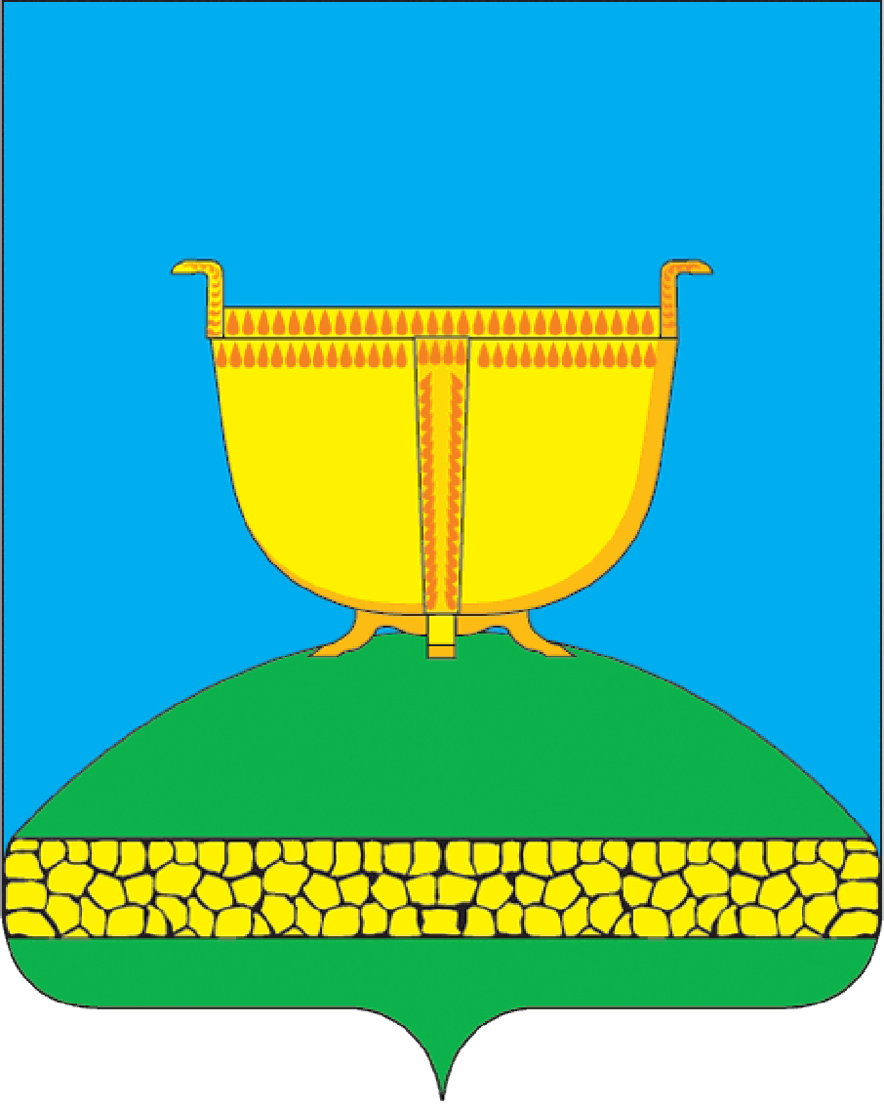  422700, ТР Биектау районы,  Биектау т/ю станциясе поселогы,  Кооперативная ур., 5  Тел. +7 (84365) 2-30-60, факс 2-30-86  e-mail: biektau@tatar.ru |  | ГЛАВА ВЫСОКОГОРСКОГО  МУНИЦИПАЛЬНОГО РАЙОНА  РЕСПУБЛИКА ТАТАРСТАН  422700, Высокогорский район РТ,  поселок ж/д станция Высокая Гора,  ул. Кооперативная, 5  Тел. +7 (84365) 2-30-60, факс 2-30-86  e-mail: biektau@tatar.ru

№ _________от _________________

на № ____________ от ___________

Руководителю
Аппарата Президента
Республики Татарстан

А.А.Сафарову

Уважаемый Асгат Ахметович!

В ответ на Ваше письмо о результатах проверки прокуратурой Республики Татарстан и депутатами Государственного Совета Республики Татарстан соблюдения органами местного самоуправления муниципальных образований Республики Татарстан законодательства об обращениях граждан сообщаем следующее.
В 2013 году прокуратурой Высокогорского района проводилась проверка соблюдения органами местного самоуправления Высокогорского муниципального района законодательства о порядке рассмотрения обращений граждан.
Организованной прокуратурой проверкой выявлены нарушения, ставшие поводом для возбуждения дел об административном правонарушении (по ст. 5.59 КоАП РФ) в отношении глав двух сельских поселений и одного муниципального служащего района.
1. Глава Мемдельского сельского поселения Сафиуллин Ф.Г. допустил правонарушение, предусмотренное ст. 5.59 Кодекса РФ об административных правонарушениях. (Постановление о возбуждении дела об административном правонарушении от 16.10.2013г). Дело было рассмотрено Мировым судьей судебного участка № 2, вынесено постановление о привлечении к административной ответственности по ст. 5.59 КОАП РФ, штраф в размере 5000 (пять тысяч) рублей.
2. Глава Альдермышского сельского поселения Сабиров Т.С. допустил правонарушение, предусмотренное ст. 5.59 Кодекса РФ об административных правонарушениях. (Постановление о возбуждении дела об административном правонарушении от 16.10.2013г). Дело было рассмотрено Мировым судьей судебного участка № 2, вынесено постановление о привлечении к административной ответственности по ст. 5.59 КОАП РФ, штраф в размере 5000 (пять тысяч) рублей.
3. Начальник архивного отдела исполнительного комитета Высокогорского муниципального района Аскарова Ф.К. не должным образом исполняла требования законодательства о порядке рассмотрения обращений граждан РФ, согласно Федерального закона от 02.05.2006 г.№ 59-ФЗ «О порядке рассмотрения обращения граждан Российской Федерации», допустила правонарушение, предусмотренное ст. 5.59 Кодекса РФ об административных правонарушениях. (Постановление о возбуждении дела об административном правонарушении от 09.07.2013г). Дело было рассмотрено Мировым судьей судебного участка № 2, вынесено постановление о привлечении к административной ответственности с объявлением замечания.
Все обращения проанализированы на предмет устранения причин и условий, способствующих указанным обращениям. Комиссией по соблюдению требований к служебному поведению муниципальных служащих и урегулированию конфликта интересов Высокогорского муниципального района проведены проверки соблюдения муниципальными служащими требований к служебному поведению. Согласно письма Председателя Государственного Совета Республики Татарстан от 30.12.2013 года № 01-9156 было проведено расширенное совещание с участием муниципальным служащих и глав сельских поселений на предмет повышения качества рассмотрения обращений граждан. Служащим было указано на необходимость неукоснительного соблюдения требований Федерального закона от 02.05.2006 №59-ФЗ «О порядке рассмотрения обращений граждан Российской Федерации», Закона Республики Татарстан от 12.05.2003 № 16-ЗРТ «Об обращениях граждан в Республике Татарстан», Закона Республики Татарстан «О статусе депутата Государственного Совета Республики Татарстан», а также недопустимость формального подхода в решении проблем, поднимаемых заявителями.
Каждое нарушение исполнения сроков рассмотрения обращений граждан является предметом рассмотрения на комиссии по соблюдению требований к служебному поведению муниципальных служащих и урегулированию конфликта интересов, утвержденной постановлением Главы Высокогорского муниципального района от 01.12.2010 г № 46 «О создании комиссии по соблюдению требований к служебному поведению муниципальных служащих и урегулированию конфликта интересов».
В Высокогорском муниципальном районе работа с обращениями граждан организована в соответствии с требованиями Федерального закона от 02.05.2006 №59-ФЗ «О порядке рассмотрения обращений граждан Российской Федерации», Законом Республики Татарстан от 12.05.2003 №16-ЗРТ «Об обращениях граждан в Республике Татарстан».
Обращения граждан поступают по различным информационным каналам: по обычной и электронной почте, путем непосредственного общения с гражданами на личных приемах, непосредственной доставкой заявителями, во время посещений предприятий, учреждений. Совет района уделяет большое внимание развитию сети информационного обеспечения граждан с использованием современных технологий, учитывая важность реализации законного права граждан на доступ к информации. На официальном сайте района размещена информация о руководителях органов местного самоуправления района и его подразделениях, которая своевременно актуализируется и обновляется.
Информация о времени личного приема граждан главой района, его заместителем, руководителем исполнительного комитета и его заместителями доводится до сведения граждан. Гражданам на приемах на поставленные вопросы сообщается о принятом решении или дается разъяснение, при необходимости по подведомственности рассмотрения направляется в соответствующие службы, исполнение ставится на контроль.
В 2013 году в органы Высокогорского муниципального района поступило 4718 обращений граждан. В том числе в интернет-приемную 152 обращения.
За 2013 год руководством района на личном приеме было принято граждан в количестве 381, руководителем исполнительного комитета 102 гражданина.
По состоянию на январь и февраль текущего года в Совете и исполнительном комитете Высокогорского муниципального района должностными лицами проведено 17 приемов, на которых было принято 68 граждан, из них непосредственно к главе района и руководителю исполкома обратились 40 человек. Было организовано 4 выездных приема.
Анализ обращений граждан показывает, что основными остаются вопросы оформления земельных участков и улучшения жилищных условий.
Должностными лицами органов местного самоуправления соблюдаются нормы федерального и республиканского законодательства об обращениях граждан, в основном, уделяется должное внимание этой работе, принимаются меры по их своевременному рассмотрению, разрешению вопросов и проблем, изложенных в письменных и устных обращениях граждан.
В январе текущего года, с руководителями учреждений, начальниками отделов и главами сельских поселений, проведено расширенное совещание по вопросу о порядке рассмотрения обращений граждан. Присутствующим было доведено о недопустимости формального подхода в решении проблем, поднимаемых заявителями. Особо обратили внимание на следующее: ненадлежащее рассмотрение, нарушение порядка направления и сроков ответов на обращения. Рекомендовано не ограничивать работу с обращениями граждан на рабочих местах. Предложены такие формы, как систематическая встреча с населением, с коллективами учреждений и с гражданами, которые заинтересованы в благополучии поселения.
Работники исполнительного комитета встречаются с населением, для выяснения мнения и интересов населения в сфере ЖКХ. Руководство района организует встречи со всеми трудовыми коллективами организаций района, с целью выявления проблем и определения целей для дальнейшего развития, вместе с руководителями учреждений принимают участие на сходах граждан, которые проходят в сельских поселениях.
В 2013 году глава района принял участие в 29 сходах граждан, общая численность участников составила 2180 человек. В текущем году сходы начались с 15 января, глава района активно принимал участие на сходах организуемых сельскими поселениями. В районе прошли сходы в 25 сельских поселениях, в 21 из них принял участие глава района. Всего на сходах граждан, приняло участие 3277 человек. Также в районе прошли совещания с трудовыми коллективами и сельскохозяйственными организациями всего 25 собраний, из них в 17 принял участие глава района.
Особое внимание обращается на организацию личного приема граждан. Прием граждан по личным вопросам, главой и руководителем исполнительного комитета района проводится во вторник. Также, организован прием граждан по сельским поселениям.
Работа в государственной информационной системе «Народный контроль» организована на должном уровне. Руководством района уделяется большое внимание данному вопросу. Исполнение заявок находится под постоянным контролем ответственным лицом за координацию исполнения заявлений в ГИС РТ «Народный контроль». За 2013 год через систему «Народный контроль» поступило 58 обращений, все были рассмотрены и по каждому обращению было принято соответствующее решение.
Работа с обращениями и личный прием граждан является одним из приоритетных направлений в органах местного самоуправления Высокогорского муниципального района.
В 2014 году запланировано рассмотрение работы органов местного самоуправления по обращению граждан на заседаниях Совета Высокогорского муниципального района и на заседаниях исполнительного комитета района.

Р.Г.Калимумлин

Денисова Е.М.
(843655)2-30-64

